Konspekt zajęć zdalnych
Grupa Biedronki 2,5-3 latki
Opracowały : Joanna Gutkowska, Olga Nawara- Nowakowska
Data : 12.04.2021
Temat : Zmartwienie Księżyca
Cele ogólne : Rozwijanie mowy
Cele szczegółowe :
Dziecko :
wypowiada się na temat treści opowiadania
uczestniczy w zabawie ruchowej
wykonuje pracę plastyczną
chętnie uczestniczy w zabawach z rodzicem
Metody : rozmowa kierowana, pokaz, zadań stawianych do wykonania
Formy : indywidualna
Środki dydaktyczne : obrazki przedstawiające przestrzeń kosmiczną, statki kosmiczne, planety, kolorowe klocki, , opowiadanie J. Papuzińskiej „Jak nasza mama zreperowała księżyc”, obrazek księżyca do kolorowania, kredki.
Kompetencje kluczowe :
Kompetencje językowe :
Dziecko odpowiada na pytania dotyczące treści opowiadania
Kompetencje w zakresie czytania i pisania
Dziecko:
doskonali spostrzegawczość i pamięć wzrokową
Kompetencje w zakresie świadomości i ekspresji kulturalnej
Dziecko :
uczestniczy w zabawie ruchowej
wykonuje pracę plastyczną

Kompetencje matematyczne
Dziecko :
wspólnie z rodzicem liczy planety znajdujące się na obrazku
Proponowana realizacja :
1. Oglądanie obrazków przedstawiających przestrzeń kosmiczną, statki kosmiczne i planety. Wspólne liczenie z rodzicem ile planet znajduje się w układzie słonecznym. (Załącznik nr ) Pokazanie dziecku jak wygląda statek kosmiczny, odpowiedzenie przez dziecko na pytanie jakiego koloru są koła na statku kosmicznym. Załącznik nr 2
2. Zabawa orientacyjno- porządkowa „Lot rakietą”
Dziecko biega po pokoju z rękami wyciągniętymi na boki. Na hasło rodzica Lądowanie – zatrzymuje się i nisko kuca.
3. Słuchanie opowiadania J. Papuzińskiej „Jak nasza mama zreperowała księżyc”
Dziecko słucha opowiadania czytanego przez rodzica następnie odpowiada na pytania dotyczące treści opowiadania (załącznik nr 3)
- Kto płakał w nocy i obudził mamę?
- Co stało się księżycowi ?
- O co martwił się księżyc? - Na jaki pomysł wpadła mama?
- Z jakich składników zrobiła ciasto ?
- Czego użyła do przyklejenia brakującego rożka ?
- O co mama poprosiła księżyc ?
4. Zabawa konstrukcyjna „Statek kosmiczny”
Dziecko z kolorowych klocków wspólnie z rodzicem buduje statek kosmiczny którym można byłoby udać się w podróż kosmiczną
5. Ćwiczenie graficzne
Rodzic daje dziecku kartkę z szablonem wesołego księżyca. Zadaniem dziecka jest za pomocą kredek w różnych kolorach starannie pomalować obrazek. Załącznik nr 4
Ewaluacja zajęć
Podziękowanie dziecku za wspólną zabawę. Pochwalenie dziecka za aktywne uczestnictwo w zajęciach.

ZAŁĄCZNIK NR 1 UKŁAD SŁONECZNY

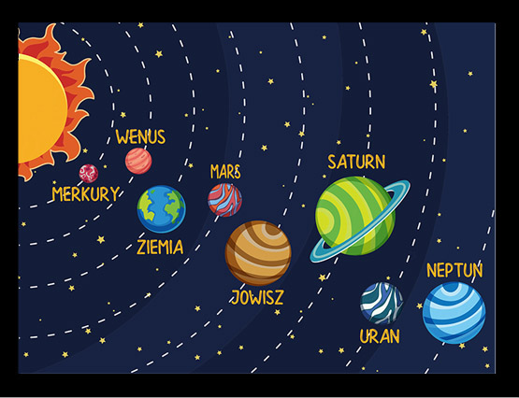
ZAŁĄCZNIK NR 2 STATEK KOSMICZNY

ZAŁĄCZNIK NR 3
Tekst opowiadania J. Papuzińskiej „Jak nasza mama zreperowała księżyc”
Mama opowiadała, że obudziła się w nocy, bo księżyc świecił jej prosto w twarz. Wstała z łóżka, aby zasłonić okno. I wtedy usłyszała, że ktoś pochlipuje na dworze. Więc wyjrzała oknem, ciekawa, co tam się dzieje. I zobaczyła, że księżyc świeci na niebie z bardzo smutną miną, a po brodzie, osłoniętej małą białą chmurką, płyną mu łzy.
- Co ci się stało? - spytała nasza mama. Dlaczego płaczesz?
- Buuuu! - rozpłakał się wtedy księżyc na cały głos - chciałem zobaczyć, jak wygląda z bliska wielkie miasto, spuściłem się na dół, zaczepiłem o wysoką wieżę i obtłukłem sobie rożek!
Księżyc odsunął białą chmurkę i mama zobaczyła, że ma utrącony dolny róg. Wyglądał zupełnie jak nadłamany rogalik.
- Co to będzie! - lamentował księżyc. - Kiedy zrobię się znów okrągły, będę wyglądał jak plasterek sera nadgryziony przez myszy! Wszyscy mnie wyśmieją!
- Cicho - powiedziała mu mama. - Cicho, bo pobudzisz dzieci. Chodź tu na balton, połóż się na leżaku i poświeć mi, a ja spróbuję wymyślić jakąś radę na twoje zmartwienie.
Księżyc podpłynął do balkonu i ułożył się ostrożnie na leżaku. A mama założyła szlafrok, pantofle i poszła do kuchni. Cichutko wyciągnęła stolnicę, mąkę, jaja, śmietanę i zagniotła wielki kawał żółciutkiego ciasta. Z tego ciasta ulepiła rożek, taki, jakiego brakowało księżycowi.
- Siedź teraz spokojnie - powiedziała - to ci przyprawię ten twój nieszczęsny rożek.
Okleiła mama księżycowi brodę ciastem, równiutko, i wylepiła taki sam rożek, jak ten, co się obtłukł. Potem wzięła jeszcze parę skórek pomarańczowych i tymi skórkami, jak plastrem, przylepiła ciasto do księżyca.
- Gotowe! - powiedziała. - Za kilka dni rożek ci przyrośnie i będziesz mógł te plasterki wyrzucić. Ale pamiętaj, na drugi raz nie bądź gapą, omijaj sterczące dachy i wysokie wieże. Przecież mogłeś się rozbić na kawałki!

ZAŁĄCZNIK NR 4

